Figura Nº1 Esquema de Modos de Regulación del Sistema Educativo
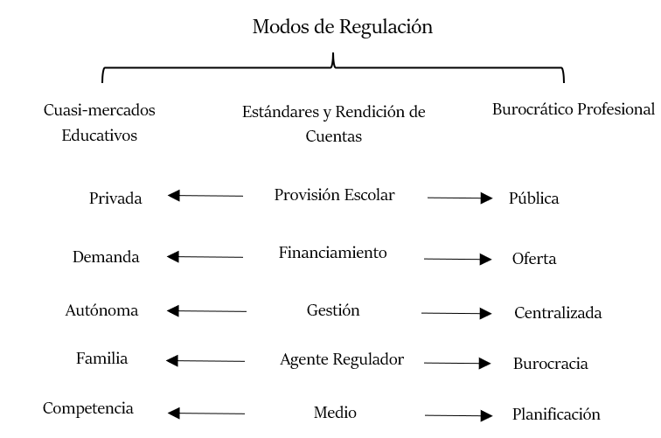
(Elaboración Propia)
Ubicación: después del 2do párrafo en la página 10

Figura Nº2 Diagrama de la Oferta y la Demanda en Mercados Educativos Locales
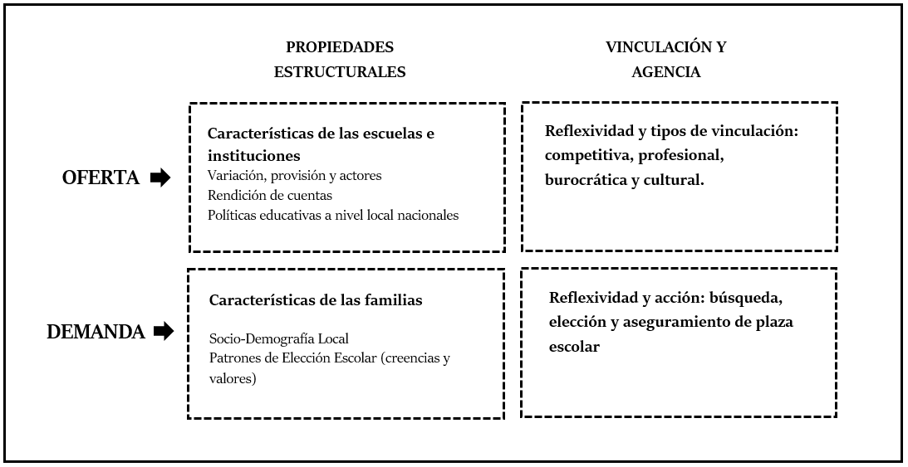
(Basado en Wood, 2000)
Ubicación: después del primer párrafo página 12

